Guide méthodologique pour valider et géocoder des adresses avec JDONREF v3

Administration du document

Liste de diffusion
Liste des destinataires | Pour
Liste des destinataires | Information | Validation | Application
Chefs de projet SEPL |  |  | X
Services info internes |  |  | X
Sociétés externes |  |  | X

Historique des modifications
Suivi des modifications
Version | Date | Modifications | Auteur
1.0 | 02/09/2013 | Reprise du guide méthodologique v3 | J. Moquet

Table des matières
1 Administration du document 2
1.1 Liste de diffusion 2
1.2 Historique des modifications 2
2 Table des matières 3
3 Objet du document 5
4 Définitions et problématiques 5
4.1 La validation des adresses 5
4.2 Le géocodage 6
4.3 Le service web des rues 7
5 Les cas d'utilisation 8
5.1 Les utilisateurs 9
5.1.1 Normaliser une adresse 10
5.1.2 Valider une adresse 12
5.1.3 Valider un POI 13
5.1.4 Géocoder 13
5.1.5 Mettre à jour les adresses 13
5.2 Les développeurs 13
5.2.1 Reprendre des données 14
5.2.2 Transformer les adresses 14
5.2.3 Géocoder en masse 14
5.3 Les cartographes 15
5.3.1 Traiter des données en masse 15
5.4 Les autres cas 15
6 Les recommandations à respecter 16
6.1 Les responsabilités 16
6.2 Les formulaires de saisie 17
6.3 La transition depuis JDONREF v1 18
6.4 La transition depuis JDONREF v2 18
6.5 La normalisation d'adresses 18
6.5.1 La normalisation simple 19
6.5.2 La restructuration 19
6.5.3 La désabbréviation 21
6.5.4 La réduction à 38 caractères 21
6.6 La validation d'adresses 22
6.6.1 Règles générales 22
6.6.2 La validation dans un petit nombre de départements 23
6.6.3 La validation dans un grand nombre de département 25
6.6.4 La validation avec intention de géocoder un maximum d'adresses 28
6.6.5 Les autres cas particuliers 29
6.7 La validation d'un POI 31
6.8 Le géocodage 32
6.9 La mise à jour des applications métier 33
6.10 La reprise de données 34
6.11 Les traitements par blocs 35
6.12 La base d'adresses métier 35
6.13 Lorsque JDONREF v3 ne répond pas 39
6.14 L'utilisation de la base d'adresses dans l'application métier 39
6.15 Le numéro d'application 40
7 Architectures 41
8 L'accès aux méthodes 43
9 Plan de route 44
10 Annexe A : La norme postale 45
11 Annexe B : Récapitulatif des règles à suivre 49
12 Annexe C : Différents modes de saisie de l'adresse 50
13 Annexe D: Liste des types de voies et de leurs abbréviations officielles 51
14 Annexe E : Liste des autres abbréviations officielles 51

Objet du document
Ce document est produit dans le cadre du chantier « urbanisation des données PP » du projet SIGPP. Pour mémoire ce projet vise à développer un Système d’Information Géographique pour les services opérationnels et administratifs de la Préfecture de Police.
Objet du document :
- Rappeler succinctement la problématique de validation et de géocodage à partir des adresses;
- Fournir aux chefs de projet et développeurs d’applications informatiques un cadre méthodologique et technique facilitant la validation et le géocodage des adresses des applications « métier » avec JDONREF v3 (Java DONnées de REFérence) tout en restant compatible avec les futures évolutions du système d’information.
Public visé :
- Chef de projet MOA, MOE et prestataires externes ;
- Programmeurs;

Ce document employe de nombreuses références à des termes propres à la cartographie ou à des méthodes, outils, valeurs proposées par JDONREF v3. La lecture du document « Spécifications de JDONREF v3 » peut être utile à la compréhension de ce document.

Définitions et problématiques

La validation des adresses
La validation des adresses, POI ou Zones consiste à valider l’existence d’une adresse, d'un POI ou d'une Zone dans un référentiel. Elle consiste généralement à proposer un ensemble d'adresse, de POI ou de Zones qui ressemblent à l'adresse, au POI ou la Zone à valider. La pertinence de cette validation est sujette à de nombreux facteurs :
- la qualité du référentiel ;
- l’exhaustivité du référentiel (la disponibilité de mises à jour) ;
- la gestion des anciens noms (par exemple, rechercher un nom de voie qui n’existe plus parce que la voie a changé de nom ou été supprimée) ;
- l’algorithme utilisé pour chercher la correspondance d’une saisie avec le référentiel ;

La norme postale (voir « Annexe A : La norme postale ») est un des moyens permettant de mener à bien la validation des adresses. Elle permet :
- D’améliorer la qualité du référentiel en uniformisant les règles de codage ;
- D’améliorer les résultats de l’algorithme de correspondance en limitant les différences entre les adresses ;
- De limiter les NPAI (N’habite Pas à l’Adresse Indiquée) et le retour de courrier ;
- De faciliter le changement de référentiel ;

Le géocodage
Le géocodage consiste à calculer les coordonnées géographiques d’un lieu à partir d’une adresse postale écrite sous forme littérale.
Cette opération nécessite l’utilisation d’un référentiel de voie pour :
- Valider l’adresse postale (commune, voie) saisie par l’opérateur humain à l’aide d’un référentiel afin de vérifier que l’adresse existe, qu’elle est sans erreur et conforme à une norme de présentation.
Par exemple, l’adresse postale « 17 av de la ferté ss Jouarre à St-Cyr / Morin » deviendra après
validation le « 17 AV DE LA FERTE SOUS JOUARRE 77750 SAINT CYR SUR MORRIN » et sera identifiée de manière unique dans le référentiel utilisé.
- Géocoder l’adresse normalisée afin d’obtenir ses coordonnées géographiques. Certains référentiels, précis à la plaque, fournissent directement les coordonnées géographiques du numéro dans la voie, tandis que d’autres, précis au tronçon de voie, fournissent une estimation des coordonnées géographiques du numéro dans la voie à partir des coordonnées géographiques des extrémités d’un tronçon.
Le « 17 AV DE LA FERTE-SOUS-JOUARRE 77750 SAINT-CYR-SUR-MORRIN » correspond aux coordonnées géographiques « X = 662117 » et « Y = 2434738 » précises au mètre près en Lambert II étendu.

Nous l’avons vu, l’objectif de ce géocodage est de pouvoir ensuite automatiser la production de cartes à partir de données « métier » à caractère géographique, de manière fluide, économique et sûre, sans avoir le souci de leur qualité ou de leur cohérence avec les données « métier » issues d’autre source.
Le corollaire est donc de stocker dans les applications métier des adresses normalisées et géocodées (avec les coordonnées X et Y associées) accompagnées des données de service (une personne, un immeuble, une plainte...). Nous verrons dans la partie comment structurer la table dans la base de données pour stocker les informations remontées.

Les applications de la PP qui gèrent des données à caractère géographique (c’est-à-dire avec des adresses) sont potentiellement concernées. Un inventaire de ces applications sera établi par le chef de projet cartographie des applications.

Le service web des rues
La validation et le géocodage des adresses postales nécessitent l’utilisation d’un référentiel fourni par des prestataires externes (IGN, Navteq, Téléatlas...). Les principales différences entre ces référentiels concernent:
- la couverture géographique (Ile-de-France, France, International);
- la complétude des voies, la précision géométrique (numéro de voie pour l’IGN et tronçon de voie pour Navteq);
- les fréquences de mises à jour des informations;
- et le schéma interne des bases (identifiant propriétaire, sémantiques et format des données…).
Tous cependant possèdent des champs similaires en ce qui concerne un tronçon d’une voie. Il s’agit du libellé, l’adresse début droite/gauche, l’adresse fin droite/gauche, le code INSEE ou postal de commune du tronçon.

La situation de l’offre commerciale étant fluctuante (rachats de société, fusions, projets nationaux) il est prudent de considérer que « la vérité d’un jour ne sera pas celle de demain » : il faut donc prendre les mesures dès à présent pour se mettre en situation de changer de référentiel si la nécessité s’en fait un jour sentir.

En conséquence, les applications doivent utiliser une couche d’abstraction pour dialoguer avec les référentiels. Cette couche d’abstraction a pris la forme d’un service web nommé JDONREF (Java DONnées REFérence), mis en oeuvre par la SDSIC. Une première version est utilisée depuis 2007 tandis que la mise en production de la seconde (objet de ce document) est prévue pour début 2009.

L'intérêt principal de cet outil concerne :
- La réduction du nombre de NPAI (n'habite pas à l'adresse indiqué) pour limiter les renvois de courrier;
- Le géocodage automatique des adresses pour automatiser la production de cartes à la PP;

Les cas d'utilisation
JDONREF v3 peut être utilisé dans des circonstances très différentes. Ce paragraphe liste les cas d'utilisation les plus couramment rencontrés dans le cadre du développement d'une application. Trois catégories d'acteurs ont été distingués:
- Les utilisateurs;
- Les développeurs;
- Les cartographes;

Les utilisateurs
Les utilisateurs regroupent toutes les personnes utilisatrices d'une application métier qui utilise JDONREF. Le schéma ci-après reprend les cas d'utilisations décrit dans les paragraphes qui suivent.
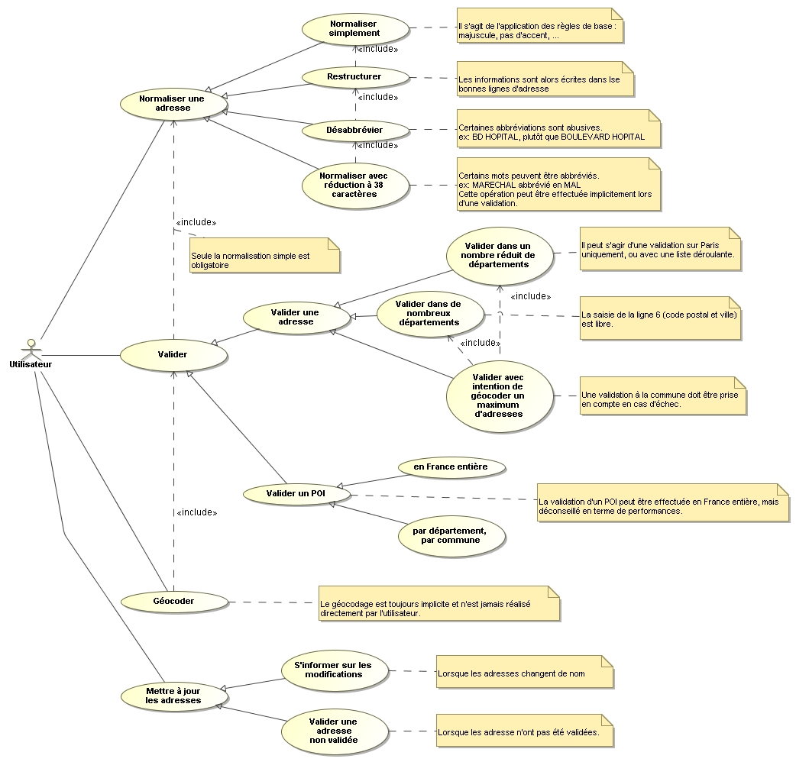Cas d'utilisation de l'utilisateur

Normaliser une adresse

La normalisation consiste, pour l'utilisateur, à saisir une adresse (voir « Annexe C : Différents modes de saisie de l'adresse»), et selon les cas, à corriger la normalisation proposée. En effet, différents modes de normalisation sont disponibles et peuvent être cumulés en une même phase de normalisation.

- La normalisation simple d'une adresse
La normalisation simple d'une adresse est une opération qui consiste à transformer l'adresse pour quelle suive une nomenclature établie par la norme postale. Les règles suivies (issues du document « Spécifications de JDONREF v3 ») sont les suivantes:
  - Mise en majuscule;
  - Suppression des termes entre parenthèses ou entre crochets;
  - Suppression de la ponctuation;
  - Séparation des nombres et des lettres par un espace;
  - Suppression des accents;
  - Suppression des espaces inutiles;
  - Les nombres des dates sont mis en chiffres;
  - Suppression des numéros d'adresse supplémentaires;
  - Suppression des zéros inutiles;
Cette étape de normalisation ne nécessite pas de contrôle de la part de l'utilisateur.

La normalisation simple permet:
  - De simplifier les traitements liés à l'adresse;

- La restructuration d'une adresse
Une adresse est habituellement composées de lignes d'adresse. La norme postale défini le contenu de chacune de ces lignes (voir « Annexe A : La norme postale»).
Toutefois, lors de la saisie, il arrive que l'utilisateur se trompe de ligne d'adresse. La restructuration permet alors de corriger ces erreurs.
Cependant, la restructuration proposée par JDONREF est imparfaite, et l'utilisateur sera parfois amené à corriger lui-même le résultat de la restructuration.

La normalisation simple est un à priori indispensable à la restructuration.

La restructuration permet:
  - d'aider l'utilisateur à saisir correctement son adresse;
La restructuration a pour contrainte:
  - de nécessiter un contrôle par l'utilisateur;

- La désabbréviation d'une adresse
La désabbréviation d'une adresse est le processus inverse de la normalisation à 38 caractère. Il s'agit de rétablir les abbréviations en leur version complète. Par exemple, « BD DU MAL DE LATTRE DE TASSIGNY » deviendrait « BOULEVARD DU MARECHAL DE LATTRE DE TASSIGNY ».
Trois catégories d'abbréviations peuvent être désabbréviées:
  - Les types de voies officiels (voir «Annexe D: Liste des types de voies et de leurs abbréviations officielles»);
  - Les titres officiels (voir «Annexe E : Liste des autres abbréviations officielles»);
  - D'autres noms qui peuvent être ajoutés par demande au chef de projet de JDONREF v3;

Il est indispensable de travailler sur des adresses structurées pour user de la désabbréviation.

L'usage de la désabbréviation permet:
  - De simplifier la saisie de l'utilisateur;
  - D'améliorer la validation en se rapprochant de la version normalisée de l'adresse;

- La normalisation à 38 caractères d'une adresse
La normalisation à 38 caractères d'une adresse est une autre contrainte de la norme postale. Elle oblige chaque ligne d'adresse à tenir sur 38 caractère.
Pour cela, des régles d'abbréviation sont appliquées. Elles ne sont cependant employées qu'au cas où l'adresse fait plus de 38 caractères.
Des règles d'abbréviation (issues du document « Spécifications de JDONREF v3 » sont alors utilisées pour faire tenir chaque ligne d'adresse sur 38 caractères, parmi lesquelles:
  - Les types de voies sont éventuellement abbréviés (voir liste en « Annexe D: Liste des types de voies et de leurs abbréviations officielles»);
  - Les prénoms sont éventuellement abbréviés à leur première lettre;
  - Suppression de l'article qui suit le type de voie;
  - Les titres sont éventuellement abbréviés (voir liste en « Annexe E : Liste des autres abbréviations officielles»);
Statistiquement, seul 1% des adresses font plus de 38 caractères. Et pour 30% d'entre elles, seul le type de voie est abbrévié.
Cette opération peut aussi être effectuée implicitement par l'utilisateur durant la validation. Dans le cas contraire, sont utilisation devrait être correctement encadrée.
L'usage d'une adresse correctement structurée et désabbréviée est un à priori indispensable à la normalisation à 38 caractères. Toutefois, il est possible d'assumer cet état sans vérification pour effectuer une normalisation à 38 caractères à partir d'une adresse normalisée simplement.

La normalisation à 38 caractères permet:
  - De simplifier les traitements liés à l'adresse en fournissant une écriture unique pour chaque adresse (ex: dédoublonnage);
N.B.: la normalisation à 38 caractère est implicitement effectuée lors de la validation. Les résultats fournis par la validation de JDONREF sont au format désabbrévié et au format abbrévié à 38 caractères.
Attention : JDONREF v3 a été prévu pour valider des adresses désabbréviées.

Valider une adresse
La validation consiste, pour l'utilisateur, à saisir une adresse (voir « Annexe C : Différents modes de saisie de l'adresse »), demander une validation, et éventuellement choisir parmi une liste celle qui correspond. JDONREF v3 est utilisé dans ce cadre pour normaliser et retourner la liste des propositions.
De multiples scénarios peuvent être conçus sur cette base, si l'utilisateur peut corriger l'adresse, en saisir de multiples, etc... Quatre cas d'utilisation peuvent toutefois être distingués:
 | Validation avec ou sans géocodage simple | Validation avec l'intention de géocoder un maximum d'adresse
Validation sur un nombre réduit de département | 1 | 3
Validation sur un grand nombre de département | 2 | 4

- La validation sur un nombre réduit de département.
Dans ce cas d'utilisation, l'utilisateur choisit son département et éventuellement sa ville dans une liste déroulante et saisi éventuellement la ville dans une zone de texte. Il s'agit de cas où l'étendue de la validation est limitée (ex: Paris ou IDF).
- La validation dans un grand nombre de départements.
Ici, le grand nombre de département ne permet pas d'utiliser une liste déroulante. Ainsi, le code postal et la ville sont en saisie libre.
- La validation avec intention de géocoder un grand nombre d'adresses
En cartographie, lorsqu'il n'est pas possible de géocoder une adresse à la voie, il est d'usage de la géocoder à la commune. Ce cas d'utilisation prend en compte cette éventualité, en proposant le cas échéant de validation une adresse à la commune.

Valider un POI
La validation d'un POI est similaire à celle d'une adresse dans son procédé : saisie d'un POI, demande d'une validation, et choix parmi une liste correspondante. JDONREF v3 est utilisé dans ce cadre pour normaliser et retourner la liste des propositions.
Toutefois, à contrario de la validation d'adresse, JDONREFv3 permet d'effectuer une recherche de POI en France entière. Même si ce cas de figure peut être utilisé dans des cas particuliers, il est conseillé, suivant les volumétries considérées de se concentrer sur une zone déterminée comme un département ou une commune.

Géocoder
Si les informations associées aux adresses doivent être positionnées sur une carte, il est nécessaire de géocoder les adresses. Ce travail de géocodage est effectué par l'application en s'appuyant sur JDONREF suite aux choix de l'utilisateur. Le géocodage est ainsi implicite.

Mettre à jour les adresses
Tout comme le référentiel de JDONREF v3 est mis à jour régulièrement, la base de l'application métier peut également être mise à jour. JDONREF v3 peut intervenir dans ce processus en proposant notamment de retourner les versions à jour des adresses préalablement saisies.
La mise à jour des applications métiers peut intervenir alors pour deux catégories d'adresses:
- Les adresses qui n'ont pas encore été validées par l'utilisateur ou qui n'ont été validées que partiellement (cas des adresses validées à la commune);
- Les adresses qui ont changé de nom;
Elle s'inscrit dans le cadre du traitement par bloc (voir le paragraphe « Les traitements par blocs »).
Attention toutefois, à utiliser la mise à jour avec précaution lorsque les adresses ont un caractère légal.

Les développeurs
Les développeurs sont les personnes qui doivent utiliser JDONREF dans le cadre du développement ou de la mise en place d'une application.
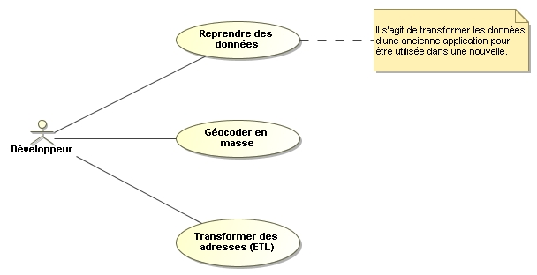Cas d'utilisation du développeur

Reprendre des données
La reprise des données est utilisée dans le cadre de la refonte d'une application qui contient une base d'adresses. En effet, si la future application projète d'utiliser le service web JDONREF v3, il est nécessaire de normaliser les données qui en feront parti, et si possible de les valider.
Un traitement partiellement automatisé peut alors être mis en oeuvre pour la validation. Des rejets seront toutefois à prévoir pour un traitement manuel qui peut s'avérer très long.
La reprise de données s'inscrit dans le cadre des traitements par blocs (voir le paragraphe « Les traitements par blocs »).

Transformer les adresses
Dans un système d'information, les applications échangent des données entre elles. La problématique de la transformation des données s'applique aussi aux adresses. JDONREF prend en compte ce cas d'utilisation en proposant des méthodes pour normaliser, restructurer, et découper l'adresse.

Géocoder en masse
Suite à une reprise de données pour la mise en place d'une nouvelle application qui permettra de cartographier ses informations, il peut être nécessaire d'effectuer un traitement sur l'ensemble des données pour initialiser leurs coordonnées géographiques.

Les cartographes
Les cartographes sont les personnes qui doivent effectuer un traitement lourd sur des adresses au moyen de JDONREF. Il peut s'agir de préparer des données avant de les intégrer dans un référentiel ou une cartographie.

Traiter des données en masse
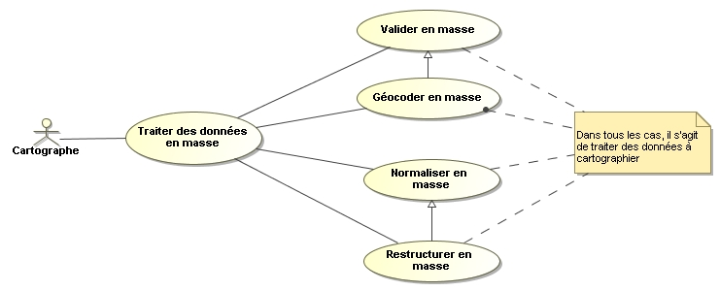Cas d'utilisation du cartographe
Le traitement de données en masse est effectué par le cartographe qui veut présenter ses données dans une cartographie ou un référentiel, que ce soit pour ses données attributaires ou pour sa géométrie.
A cet effet, quatre cas peuvent être distingués:
    - normaliser (ou restructurer, ou découper) en masse des données pour mieux les manipuler;
    - valider en masse des données pour améliorer leur qualité;
    - géocoder en masse des données pour les cartographier;

Les autres cas
JDONREF v3 pourrait être utilisé dans de nombreux autres cas à justifier auprès du chef de projet de JDONREF v3.
Quelques exemples d'autres cas:
- validation intéractive des adresses (des propositions d'adresses sont faites durant la saisie);
- découpages des adresses dans la base de données;
- utilisation de JDONREF v3 comme moteur de recherche dans les bases d'adresse;

Les recommandations à respecter
Ce paragraphe propose une liste de recommandations à respecter pour garantir le bon usage de JDONREF v3 à la Préfecture de Police. Elles ont été définies pour permettre:
- l'utilisation de JDONREF v3 par de nombreuses applications;
- l'emploi approprié des méthodes de JDONREF;
- garantir la qualité des données du système d'information;

L'annexe B reprend l'ensemble des règles de ce guide (voir « Annexe B : Récapitulatif des règles à suivre »).

Les responsabilités
- Les responsabilités vis à vis des données
JDONREF a été conçu pour essentiellement travailler avec des données provenant des applications métier. En sa qualité de validateur d'adresse, il offre une fonctionnalité permettant de proposer une liste de choix d'adresses valides à partir d'une proposition parmi lesquels un utilisateur doit choisir la plus pertinente.
Il est alors de la responsabilité de l'utilisateur de choisir l'adresse correspondante parmi la liste (Règle 1). L'administrateur de JDONREF ou les personnes ayant mis en oeuvre le service web JDONREF ne sont pas responsables de l'usage qu'il est fait des données validées par JDONREF.
Toutefois, en sa qualité de géocodeur d'adresse, JDONREF offre une fonctionnalité permettant de retourner un couple de coordonnées localisant une adresse sur une carte. L'utilisateur n'ayant pas les compétences nécessaire pour juger de la validité du géocodage, celui-ci ne devra pas lui être proposé et être directement stocké en base. L'utilisateur ne peut ainsi pas être porté responsable de la validité du géocodage si la validation a été correctement effectuée (Règle 2).
- Les responsabilités vis à vis de l'emploi de JDONREF
JDONREF est un service web qui a pour vocation d'être utilisé par un grand nombre d'applications. Ainsi, les performances sont une contrainte critique pour le service web. Aucune application n'ayant à priori de priorité par rapport à une autre concernant l'usage de JDONREF, il va de soit que certaines règles devront être respectées :
- Interdiction d'effectuer du multi-threading (Règle 3);
- Interdiction d'effectuer des traitements par bloc sans autorisation du chef de projet de JDONREF (Règle 4);
- L'emploi de la restructuration et de la désabbréviation doit être encadrée par le chef de projet de JDONREF (Règle 5);
Les traitements par blocs sont abordés dans la section correspondante (voir « Les traitements par blocs »).

Les formulaires de saisie
Le guide recommande de respecter systématiquement le format de saisie des adresses postales même quand il n’y a aucune intention de normaliser ou de géocoder. Cette règle repose sur les normes de formatage ou de sémantique des données, en particulier celles de la DGMS et du CEFACT-ONU (Cf. cadre de cohérence technique pour les autres formats).

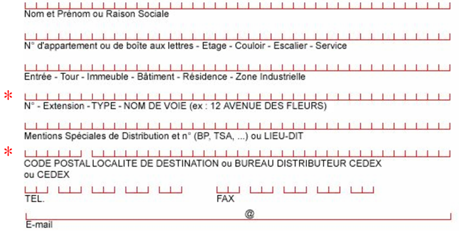
Ligne obligatoire à respecter (le nombre de caractère peut varier selon les besoins – le service web retournera à terme une adresse limitée à 38 caractères).

Le maître d’œuvre de l'application pourra cependant choisir (en frontal de l’application) de ne pas respecter la norme postale notamment concernant la structure et le nombre de caractères saisis (cas très fréquent des applications existantes).
Il serait cependant pertinent de conserver au mieux «l’esprit» de la norme postale (Règle 6). Par exemple, si plusieurs champs sont utilisés pour décrire la ligne 4, il serait préférable de les faire tenir sur une même ligne. Il est aussi possible de préremplir la ligne 6, si les validations sont systématiquement effectuées dans une même ville, voire de proposer une liste déroulante de département.

La transition depuis JDONREF v1
JDONREF v3 implémente strictement la même interface que JDONREF v1. Les résultats retournés par JDONREF v3 peuvent toutefois différer de ceux retournés par JDONREF v1 avec les mêmes paramètres considérant que:
- L'algorithme phonétique n'est pas le même;
- Les adresses du référentiel de JDONREF v3 sont normalisées, mais pas celles de JDONREF v1;
- La source du référentiel de JDONREF v3 n'est pas la même que celle de JDONREF v1 en Ile de France;
Outre la variation des résultats, la normalisation des noms peut aussi introduire certains problèmes si les applications utilisant JDONREF v1 se servent des noms comme identifiant unique dans certains de leurs algorithmes.
En effet, là où JDONREF v1 retournait « MARÉCHAL », JDONREF v3 retourne « MARECHAL ». Dans ce cas, une application pourrait traiter deux voies comme étant différentes alors que ce n'est pas le cas.
Une solution consiste à appliquer un traitement de normalisation aux voies validées par JDONREF v1 avant d'effectuer la transition vers JDONREF v3. Un traitement de validation pourrait aussi être effectué si nécessaire. Dans tous les cas, ces solutions doivent être examinées avec le chef de projet de JDONREF v3 (Règle 7).
Des informations complémentaires concernant JDONREF v1 peuvent être obtenues auprès du chef de projet de JDONREF v1.

La transition depuis JDONREF v2
JDONREFv3 implémente les mêmes fonctionnalités que JDONREFv2, mais son interface a changé pour se conformer à la programmation objet.
A l'heure actuelle, l'interface de JDONREF v2 est toutefois conservée car les deux versions s'appuyent sur le même schéma de base de donnée.
D'une manière générale, il n'est pas nécessaire d'effectuer de reprise de données lors du passage d'une application de JDONREFv2 vers JDONREFv3.

La normalisation d'adresses
La normalisation d'adresse s'effectue en une ou deux étapes selon le niveau de normalisation choisi. Les formulaires à implémenter différent alors selon ce niveau. Les schémas présents dans cette section illustrent les différentes étapes et formulaires.

La normalisation simple
La normalisation simple consiste à normaliser l'adresse saisie par l'utilisateur. Lorsque la normalisation est utilisée, l'utilisateur ne doit pas pouvoir passer outre.
Elle consiste en un simple appel à la méthode normalise de JDONREF:
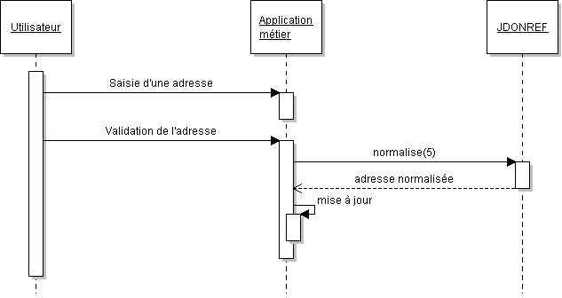

La restructuration
La restructuration est l'opération qui consiste à replacer dans les bonnes lignes d'adresse les éléments saisis par un utilisateur.
C'est une opération imparfaite par nature. En effet, certaines portions d'adresse portent à confusion:
  - les communes (exemple de la commune RUE);
  - les voies (exemple des voies qui contiennent un nom de ville);
  - ... ;
Si la restructuration n'est pas correcte, il sera à la charge de l'utilisateur de la corriger (Règle 8).
L'utilisateur est alors sollicité pour résoudre ces imperfections. Le formulaire de saisie évolue ainsi pour lui permetttre de corriger ses erreurs:
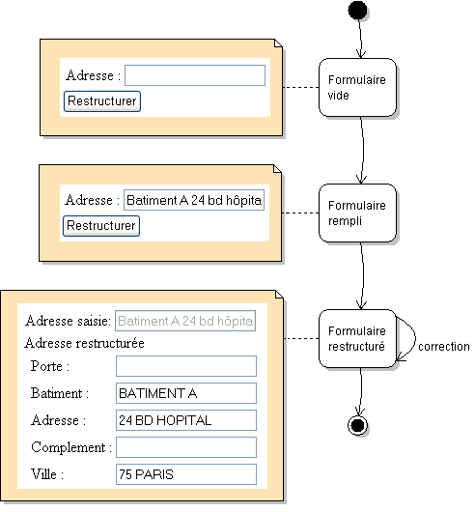

Une fois l'adresse restructurée, il n'est plus nécessaire d'appeler la méthode de restructuration. Toutefois, si l'adresse venait à être corrigée par l'utilisateur, elle devrait être normalisée simplement.
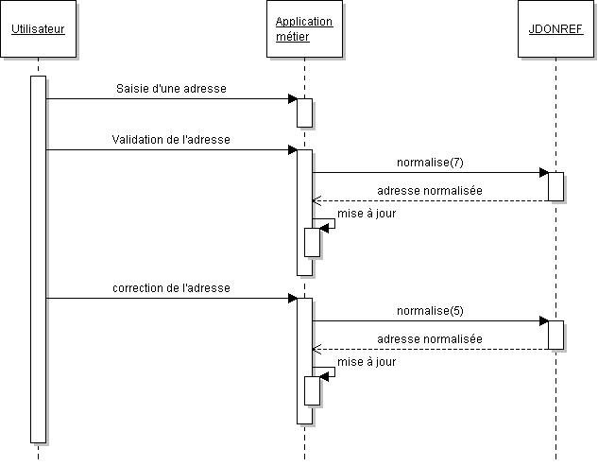

La désabbréviation
La désabbréviation est une opération qui doit être effectuée sur une adresse correctement structurée. Elle peut suivre une opération de restructuration, ou être invoquée sur une adresse dont on sait que la structure est correcte.
Un appel à normalise avec comme operation 1+4+32=37 permet d'effectuer une normalisation simple avec désabbréviation (voir aussi le document « Spécifications de JDONREF v3 »).

La réduction à 38 caractères
La réduction à 38 caractères peut être utilisée de deux manières:
- De manière implicite durant la validation (voir «La validation d'adresses»);
- De manière explicite;
La reduction à 38 caractères de manière explicite consiste en un appel à la méthode normalise avec comme opération 1+4+8=13 (voir aussi le document « Spécifications de JDONREF v3 »). Une normalisation simple est alors effectuée de concert.

La validation d'adresses
La validation d'adresse est une opération a effectuer en plusieurs étapes selon le cas d'utilisation concerné. Les formulaires à implémenter différent aussi selon les cas d'utilisation. Les schémas présents dans cette section illustrent les différentes étapes et formulaires.

Règles générales
Quelque soit le cas d'utilisation ou les étapes suivies, la validation est obligatoire pour toutes les adresses saisies dans une application. Ainsi, il ne doit pas être possible de saisir ou de modifier une adresse dans une base de donnée métier sans passer par une phase de validation (Règle 9).
De même, quelque soit les choix effectués et les résultats retournés par JDONREF v3, les données inscrites dans la base de données auront été au minimum normalisées par la première passe de normalisation (Règle 10).
Enfin, dans le cadre du géocodage du maximum d'adresses, lorsque l'utilisateur ne parvient pas à valider l'adresse à la voie, il est nécessaire de procéder à une validation à la commune (Règle 11).

Les méthodes de JDONREF utilisées pour la validation sont les suivantes:
- normalise pour normaliser les adresses;
- valide pour normaliser et valider les adresses;
- decoupe pour découper (numéro, type de voie, libellé, ...) une adresse non validée;
- contacte pour avertir l'administrateur d'un manque dans le référentiel;
Elles sont utilisées ou non dans le cadre des cas d'utilisations des utilisateurs pour gérer les étapes suivantes:
- la saisie dans le formulaire;
- la validation;
- le cas où le département ne peut pas être déterminé;
- la validation orthographique forcée;
- l'échec de validation;
- la validation à la commune en cas d'échec;
- le stockage dans la base de donnée;

La validation dans un petit nombre de départements
- Les états du formulaire
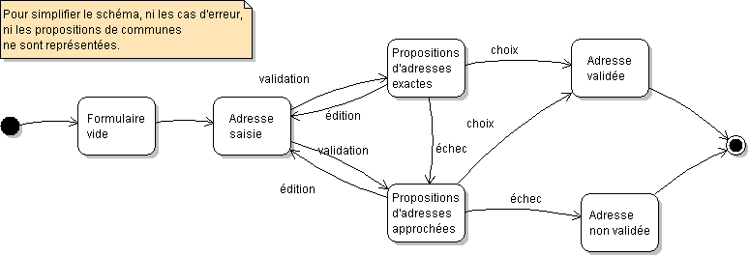
- Le formulaire
Son formulaire est ainsi réduit à sa version la plus basique:
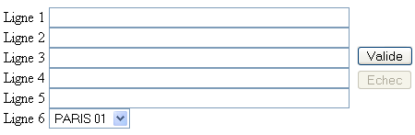
Le nombre de caractères qui peuvent être saisis devraient être limités à 255 caractères (contrainte de JDONREF v3). Dans la pratique, une valeur bien plus basse pourrait être utilisée.

- La validation
Le clic sur le bouton valider doit déclencher l'appel à JDONREF. La méthode valide sera utilisée (voir le document « Implémentation de JDONREF v3 – spécifications détaillées). Il est toutefois préférable d'encadrer cette utilisation par le chef de projet de JDONREF.

Une fois les propositions d'adresse obtenues, l'interface doit être mise à jour pour proposer ces adresses.
Le diagramme de transition suivant reprend ces différentes étapes:

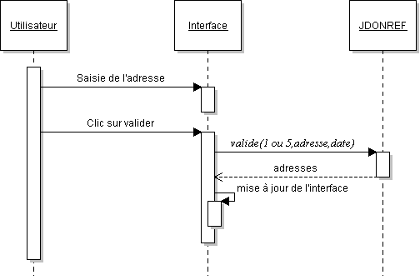

Il s'agira au choix, d'une liste déroulante ou d'un tableau, comme suit:
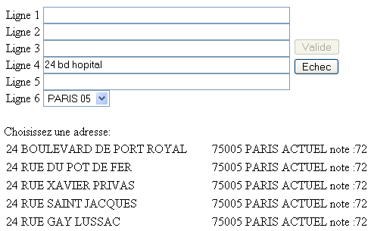
Le contenu de la liste déroulante doit être une concaténation des lignes 4 et 6 des adresses obtenues par la méthode valide (NB: dans le cas où des propositions de communes sont retournées, seule la ligne 6 doit être affichée).

Mais attention, si l'utilisateur modifie le formulaire, la liste de sélection et le bouton choisir doivent disparaître à nouveau (en conformité avec la règle 7). Ce principe est repris dans le diagramme d'état suivant:

- La validation orthographique forcée
Les contraintes de perfomances demandées pour JDONREF ont conduit à deux modes de recherche différents :
  - recherche exacte;
  - recherche approchante.

Si un utilisateur ne trouve pas de résultat dans le cadre d'une recherche approchante, il doit lui être possible de forcer la recherche approchante.

Pour cela, un clic sur le bouton échec conduira l'application à appeler la méthode valide de JDONREF avec le paramètre force à la valeur true.

La validation dans un grand nombre de département
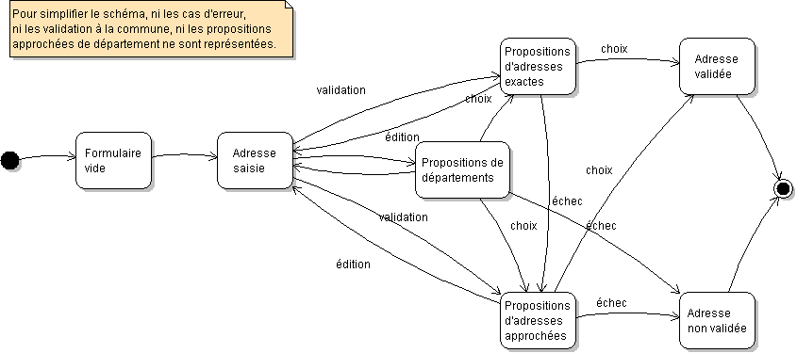
- Les états du formulaire

Seules les différences avec le cas d'utilisation précédent sont présentés ici.

- Le formulaire
Pour ce cas d'utilisation, l'étendue de la validation oblige à laisser l'utilisateur libre de saisir son code postal et sa commune:
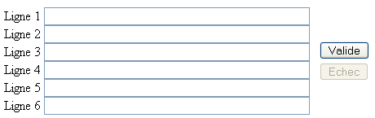

- Si un choix de commune est retourné par la méthode valide

Lorsque le champ « etat » des valeurs retournées par la méthode valide vaut 3 ou 4, c'est qu'une validation à la commune a été effectuée.

Des communes peuvent être retournées dans deux cas seulement:
  - L'utilisateur a demandé à valider une commune;
  - L'utilisateur n'a pas précisé de numéro de département ou de code postal;

Ces deux cas peuvent être distingués par la valeur de la ligne 4 retournée par la méthode valide:

Valeur de la ligne 4 | vide | rempli
Rôle du choix de communes retourné par la méthode valide. | Cas a : L'utilisateur a demandé à valider une commune. | Cas b : L'utilisateur n'a pas précisé de numéro de département ou de code postal.

Dans le premier cas (cas a), il s'agit d'une validation traditionnelle (voir le paragraphe « La validation »).

Dans le second cas, par l'intermédiaire du choix de la commune, l'utilisateur va choisir un département:
- Si aucune commune ne correspond selon l'utilisateur, la validation a échoué;
- Sinon, le code de département de la commune choisie doit être ajoutée à la saisie de l'utilisateur (en début de ligne 6);
- L'application métier doit alors utiliser la méthode valide sur l'adresse. Cette fois ci, le paramètre operation peut prendre la valeur 0 (la normalisation a déjà été effectuée).
- La validation reprend alors son cours normal;

Cet algorithme est repris dans les deux diagrammes qui suivent:
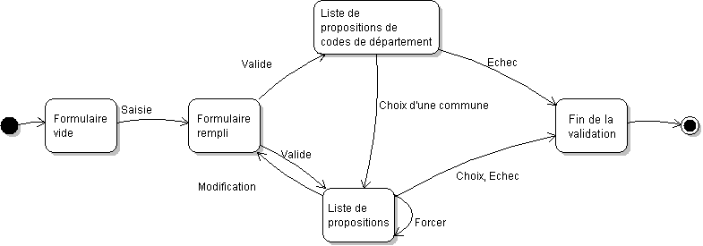

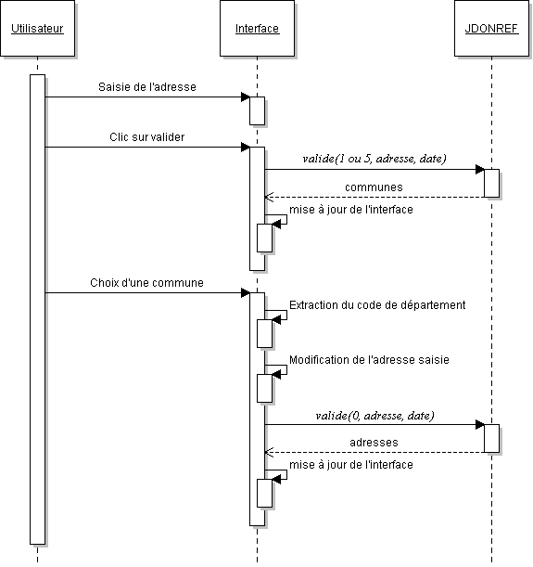

La validation avec intention de géocoder un maximum d'adresses
Ce cas d'utilisation est la réalisation d'un concept de cartographie qui consiste à géocoder à la commune des adresses qui ne peuvent pas l'être à la voie. Dans ce cadre, il est nécessaire que l'adresse soit au moins validée à la commune.

- La validation à la commune
En cas d'échec de validation à la voie, et si un géocodage devait être effectué, une validation à la commune est nécessaire. Celle-ci est similaire à la validation précédente. La différence est qu'en cas de correction, l'intégralité de la validation serait reprise.

Bien sûr, cette validation n'est pas à prendre en compte s'il s'agissait de propositions de communes.

Ce principe est illustré par le diagramme d'état suivant:

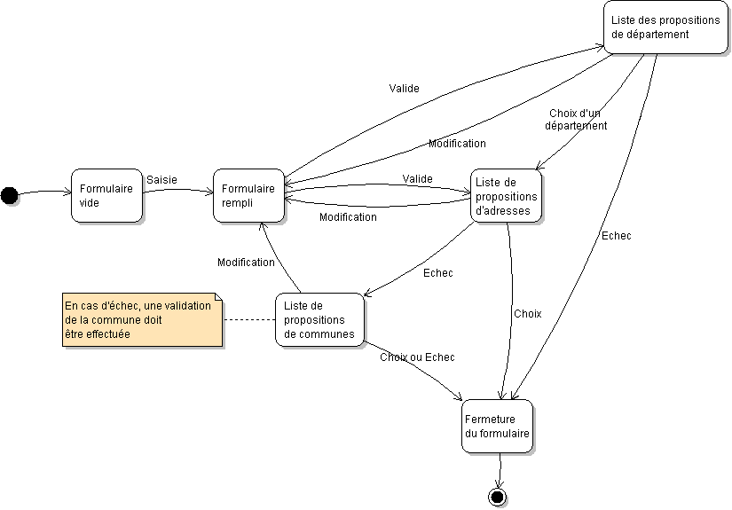

Les autres cas particuliers
- L'échec de validation
Dans le cas où l'utilisateur ne trouverait pas l'adresse parmi les propositions, il est nécessaire d'implémenter un appel à la méthode contacte. Cette méthode permet d'envoyer un mail à l'administrateur de JDONREF v3. L'envoi d'un mail mettant généralement plus de deux secondes, il est conseillé d'implémenté cet appel de manière asynchrone.
Dans le shéma précédent, un bouton « non trouve » (ou autre) peut ainsi être ajouté de manière à permettre à l'utilisateur de prévenir l'administrateur de JDONREF de l'absence d'une adresse:

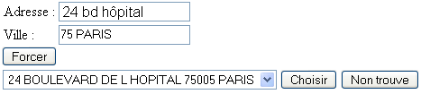
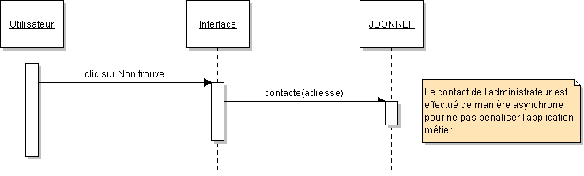

Toutefois, il est préférable que la méthode contacte soit appelée à l'insu de l'utilisateur (Règle 12).

- Le stockage en base de donnée
Les données à stocker devront respecter les recommandations établies dans la section traitant de « la base d'adresse métier » (voir la section « La base d'adresses métier »). Il faut notamment prendre garde à bien renseigner le champ état de la validation, qui dépend en partie des choix fait par l'utilisateur.
- Les adresses d'entreprise et de particuliers
La norme postale autorise deux formats d'adresses : pour les entreprises et les particuliers (voir aussi Annexe A : La norme postale). Deux cas d'utilisation génériques sont alors usités:
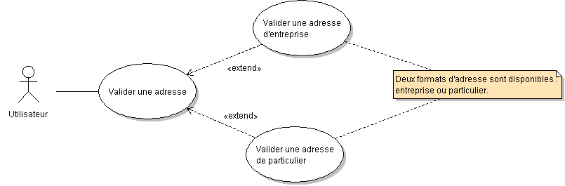
L'unique différence est constatée dans le formulaire concernant le choix du format. Un champ peut aussi éventuellement être ajouté dans la base de donnée pour distinguer ces deux formats.
- Les adresses à l'étranger, avec CEDEX ou autres
JDONREF ne permet pas de valider les adresses gérées à l'étranger, ni contenant un code CEDEX. Toutefois, JDONREF permet de normaliser des adresses contenant un code CEDEX. La normalisation et la validation se limitent aux règles établies dans le document « Implémentation de JDONREF v3 – spécifications détaillées ».
Les adresses ne répondant pas à ces règles pourront être marquées dans la base de donnée au moyen du champ état avec pour valeur 4, en conformité avec la règle 15 (voir « La base d'adresses métier »).
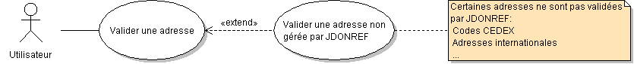

La validation d'un POI ou d'une Zone
La validation d'un POI ou d'une Zone est similaire à la validation d'une adresse, mais exploite aussi la première ligne d'adresse.
- Formulaire
Le formulaire peut ainsi se présenter :
- sur une seule ligne ;
- sur plusieurs lignes ;

Le mode de fonctionnement concernant la restructuration est similaire à celui d'une adresse. Toutefois, si une restructuration sur plusieurs lignes devait être effectuée concernant un POI ou une Zone, c'est le service d'adresse qui devrait être utilisé.
Voir le schéma ci-après : dans l'étape 3, c'est une restructuration d'adresse qui est effectuée. Dans l'étape 4, c'est une validation de POI ou Zone avec une adresse correctement structurée.
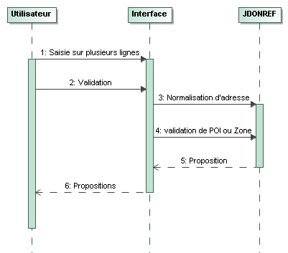Illustration 1: Fonctionnement d'une restructuration de POI ou Zone
- Validation dans un département ou une commune
JDONREFv3 n'implémente pas encore cette fonctionnalité, elle est présente dans sa road map.
- Limitations
Les limitations de la validation d'un POI ou Zone vis à vis de la validation d'une adresse concernent la prise en compte des lignes 2 à 7.
Dans une validation de POI ou Zone, les lignes de 2 à 7 sont traitées comme de simples chaines de caractères, sans intelligence. Lorsqu'elles sont saisies par l'utilisateur, elles permettent d'affiner la notation d'une proposition.
Par exemple, suivant les données stockées en base, si :
METRO SAINT PAUL
75 PARIS 4
est saisi par l'utilisateur, la notation sera bien inférieure à la saisie de :
METRO SAINT PAUL
75004 PARIS

Le géocodage
Le géocodage d'une adresse est une opération à effectuer sur une adresse valide, à l'aide de l'interface geocode de JDONREFv3. Les informations retournées devront être ajoutées à la table d'adresse de l'application métier (voir section correspondante).
Toutefois, plusieurs cas peuvent se produire selon les choix effectués par l'utilisateur lors de la validation:
- Si l'adresse n'a pas été validée, il n'est pas possible d'effectuer de géocodage. Le drapeau de la table d'adresse indiquant le type de géocodage effectué doit être défini à la valeur 0;
- Si l'adresse a été validée à la commune, l'interface geocode peut être utilisée pour valider à la commune avec la valeur 0 pour le paramètre id_voie;
- Si l'adresse complète a été validée, l'interface geocode peut être utilisée avec les paramètres id_voie et code_insee initialisés aux valeurs retournées par l'interface valide suite au choix de l'utilisateur;
Dans les cas 2 et 3, toutes les informations retournées par l'interface geocode devront être insérées dans les champs correspondants de la table d'adresse. Il s'agira des champs:
- X, Y, précision du géocodage, projection, source;
- La date de géocodage : Ce paramètre permet de spécifier la date à laquelle le géocodage doit être effectué. Dans une optique de cohérence, cette date doit être la même que celle utilisée pour la validation de l'adresse;

La mise à jour des applications métier
La mise à jour des applications métiers intervient pour deux catégories d'adresses:
- Les adresses qui n'ont pas encore été validées par l'utilisateur ou qui n'ont été validées que partiellement (cas des adresses validées à la commune);
- Les adresses qui ont changé de nom;

Dans le premier cas, l'application concernée doit proposer une interface simple donnant un accès direct à l'ensemble des adresses qui n'ont pas été validées (accessibles par l'utilisateur). Cette interface devra présenter les informations suivantes:
- Les informations métiers nécessaires pour identifier cette adresse, et dotés des liens éventuels pour obtenir des compléments d'information sur cette adresse (dossier, etc...);
- L'adresse complète ou au format réduit (ligne 4 et 6 uniquement);
- La meilleure note actuellement trouvée par JDONREF v3;
Un classement par la meilleure note actuellement trouvée permettra à l'utilisateur d'identifier rapidement les adresses qui peuvent à présent être validées. L'interface proposera à cet effet un lien pour effectuer cette opération.
A cet usage, l'interface valide de JDONREFv3 pourra être utilisée avec comme paramètre 0 car les adresses sont déjà normalisées. La note du meilleur résultat pourra être utilisée.

Dans le deuxième cas, il s'agit pour les utilisateurs d'être au courant des modifications apportées aux adresses des objets métiers, support de leur travail. La disponibilité de cette information dépend du besoin métier associé à l'application et pourra être mise à disposition aux endroits nécessaires, comme par exemple:
- Dans le dossier de l'objet métier, en indiquant le changement de nom par une icône;
- Dans une interface spécifique listant tous les objets métiers dont une adresse à changé de nom pour procéder aux mises à jour régulièrement;
A cet usage, l'interface revalide de JDONREFv3 permet d'obtenir les mises à jour d'une adresse préalablement validée. Deux catégories d'information doivent lui être spécifiées :
- l'adresse telle qu'elle a été retournée lors de la précédente validation;
- une date à laquelle cette adresse est valide, appartenant donc à l'intervalle de validité retourné lors de la précédente validation;
Les adresses obtenues sont fournies à titre d'information. Si l'utilisateur veut modifier l'adresse, il devra passer par une nouvelle phase de validation (Règle 13).

Dans un cas comme dans l'autre, il s'agit de traitements à effectuer en bloc, et donc nécessitent un accord avec le chef de projet de JDONREF v3. Ces traitements sont toutefois décrits dans la section correspondante (voir la section « Les traitements par blocs »).

La reprise de données
La reprise de données est une opération qui consiste essentiellement à normaliser et à valider les adresses de l'application en cours de refonte.
Il s'agira à cet effet d'une validation par bloc, et qui utilisera par conséquent l'interface valide de JDONREF v3. Le paramètre opération (voir le document « Implémentation de JDONREF v3 – spécifications détaillées) pour être défini à 1+4=5 ou 1+2+4=7 si l'emploi de la restructuration est nécessaire.
Dans un cas comme dans l'autre, le principe de la validation par bloc est le suivant:
- Une note X est fixée, en deça de laquelle le résultat de la validation ne peut être traité automatiquement;
- Une note Y est fixée, en deça de laquelle le résultat de la validation ne peut être traité par un utilisateur;
- Pour chaque adresse, une validation est effectuée:
  - Si il s'agit d'une ambiguité de département (voir le paragraphe « Si un choix de commune est retourné par la méthode valide »), les résultats sont considérés comme ambigus, et mis de coté;
  - Si un unique résultat a une note supérieure à X, l'adresse est validée avec ce résultat;
  - Si des résultats ont une note supérieure à Y, ces résultats sont considérés comme ambigus, et mis de coté;
  - Sinon, l'adresse est considérée comme non validée;

Une fois cette étape franchie, il est possible d'effectuer un traitement manuel sur les éléments ambigus, à partir des éléments obtenus.

Une fois la validation effectuée, si l'application employe les fonctionnalités de géocodage, il est nécessaire de géocoder l'ensemble des voies qui ont été préalablement validées. Cette deuxième étape s'effectue simplement à l'aide de l'interface geocode de JDONREF v3 comme décrit dans la section correspondante.

Les traitements par blocs
Plusieurs méthodes de JDONREF sont susceptibles d'être utilisées dans le cadre de traitements par bloc, parmi lesquelles:
- La validation avec l'interface valide;
- Le géocodage avec l'interface géocode;
- La normalisation avec la méthode d'administration normalise;
- Les découpages avec la méthode d'administration decoupe;
Ces traitements par blocs sont limités par l'utilisation quotidienne de JDONREF v3 et devront par conséquent être étudiés par le chef de projet de JDONREF v3 au cas par cas (Règle 14). Les points qui devront être déterminés incluent:
- la fréquence, la quantité de données à traiter, la charge résultante;
- le support de la charge par l'instance commune de JDONREF v3 ou la nécessité d'utiliser une autre instance;
- la nécessité d'effectuer le traitement la nuit;
- les tranches horaires disponibles;

La base d'adresses métier
La base de donnée de l'application métier ne devra contenir qu'une seule table d'adresse. Le tableau qui suit reprend chacun des champs qui doivent OBLIGATOIREMENT faire partie de cette table.
Les caractères xxx_ suffixant les noms des champs représentent le suffixe correspondant à la règle de nommage des bases de données.
Les tailles des chaines sont indiquées entre parenthèses. Lorsque le signe + est affiché avec la taille, c'est qu'il s'agit de la taille minimale, et que celle-ci doit être déterminée par le besoin métier associé.

Enfin, pour plus de lisibilité les champs de la table ont été répartis en 5 catégories de champs :
- Les identifiants
Les variables qui permettent d'identifier de manière unique l'adresse dans l'application ou dans le référentiel de JDONREF.
Champ | Champ dans bd | type | Signification
ID adresse | xxx_id | Entier | L'identifiant unique de l'adresse gérée par l'application métier.
ID voie ou POI ou Zone | xxx_id_ligne4 | Chaine variable (255) | L'identifiant unique de la voie, du POI ou de la Zone validée retourné JDONREF v3.
Code fantoir | xxx_code_fantoir | Chaine (10) | Le code fantoir comme défini par la DGI, à utiliser pour information uniquement.
Code Insee | xxx_id_ligne6 | Chaine variable (255) | Le code insee de la commune tel qu'il a été retourné par JDONREF v3.  Il n'est pas nécessairement renseigné pour les POI et Zones.
Code pays | xxx_id_ligne7 | Chaine variable (255) | Le code pays tel qu'il a été retourné par JDONREF v3.  Il n'est pas nécessairement renseigné pour les POI et Zones.

- Adresse
L'adresse telle qu'elle a été saisie ou choisie par l'utilisateur, selon qu'elle aie été validée ou non.
Champ | Champ dans bd | type | Signification
Identité | xxx_ligne1 | Chaine variable (38+) | Les lignes composant l'adresse. Ces champs doivent être remplis que l'adresse soit validée ou pas (voir champ etat).  De plus, cette adresse devra être au moins normalisée lorsque JDONREF est disponible.
Complément d'identification | xxx_ligne2 | Chaine variable (38+)
Identification du point géographique | xxx_ligne3 | Chaine variable (38+)
Num+Répet+Type+Libelle | xxx_ligne4 | Chaine variable (38+)
Mentions spéciales de distribution | xxx_ligne5 | Chaine variable (38+)
Code postal + bureau distributeur | xxx_ligne6 | Chaine variable (38+)
Pays | xxx_ligne7 | Chaine variable (38+)
Pays | xxx_ligne7 | Chaine variable (64+)
Pays | xxx_ligne7 | Chaine variable (64+) | Le pays de l'adresse.  Ce champs n'a vocation a être présent que dans les applications gérant les adresses internationales.

- Information sur la validation
Les informations complémentaires sur l'adresse. Elles sont principalement issue du retour de la méthode de validation.
Champ | Champ dans bd | type | Signification
etat | xxx_etat | Entier | Représente l'état de l'adresse avec les valeurs suivantes:
  -1 | L'adresse n'a pas été validée par JDONREF (JDONREF inaccessible par exemple, ne pas confondre avec 3) et n'a pas été normalisée.
  0 | L'adresse n'a pas été validée par JDONREF (JDONREF inaccessible par exemple, ne pas confondre avec 3), mais l'adresse est normalisée.
  1 | L'adresse a été validée par JDONREF (hormis le cas 2).
  2 | Seule la commune a été validée dans l'adresse par JDONREF.
  3 | L'adresse n'a pas été validée par l'utilisateur (après avoir été soumise à JDONREF). L'adresse est normalisée.
  4 | JDONREF n'a pas été utilisé volontairement pour des raisons techniques (validation d'une adresse étrangère par exemple).  Ces cas doivent être débattus avec le chef de Projet de JDONREF v3 (Règle 15).
  5 | Seul le pays a été validé dans l'adresse par JDONREF.
Nom + version du référentiel | xxx_referentiel | Chaine variable (255) | Le nom et la version du référentiel retournée par l'interface GetVersion de JDONREF v3.  Cette valeur ne sera obtenue qu'à chaque mise à jour du référentiel ou relancement de l'application métier (Règle 16).
Date de la validation | xxx_date_maj | Date | Date retournée par JDONREF v3 correspondant au début de l'intervalle de validité de l'adresse.  Format JJ/MM/AAAA
Note | xxx_note | Entier | La note retournée par JDONREF pour l'adresse choisie.
Disponibilité d'une mise à jour | xxx_maj_dispo | Booléen | Indique si une mise à jour pour cette adresse a été détectée

- Géocodage
Le résultat du géocodage de l'adresse.
Champ | Champ dans bd |  |  | type | Signification
X |  | xxx_x | Flottant |  | Etat de la validation
Y |  | xxx_y | Flottant |  | Etat de la validation

- Informations sur le géocodage
Les informations complémentaires au géocodage. Elles sont issues du retour de la méthode de géocodage.
Champ | Champ dans bd | type | Signification
Précision géocodage | xxx_precision | Entier | La précision retournée lors du géocodage.
projection | xxx_projection | Chaine variable (255) | La projection retournée lors du géocodage.
source | xxx_source | Chaine variable (255) | La source de donnée à l'origine du géocodage.
Date de géocodage | xxx_date_geo | Date | Date utilisée pour géocoder l'adresse.

Lorsque cela est nécessaire, d'autres colonnes peuvent être ajoutées à cette table.
Quelques exemples:
- Les numéros supplémentaires d'adresse ;
- Les codes métiers (district, secteur) ;
- Les identifiants complémentaires de l'adresse (id_ligne7, ...) ;
- Un booléen indiquant s'il s'agit d'une adresse privée ou d'une adresse professionnelle;
- ...

Ce modèle de données ne respecte pas complétement le modèle de la table FR_Adresse de SEMIC. Les colonnes manquantes qui consistent en un découpage des lignes de la norme postale pourront toutefois être ajoutées ultérieurement par l'usage de la méthode « découpe » de JDONREF v3.

Lorsque JDONREF v3 ne répond pas
Il peut arriver que JDONREF v3 ne soit pas accessible par les utilisateurs pour différents motifs (pannes, mise à jour, ...). Dans des cas bien définis (quantité importante de validation par jour par exemple), il est possible de laisser à l'utilisateur la responsabilité d'insérer l'adresse tout de même dans la base de donnée.

Toutefois, certaines règles doivent alors être respectées:
- Les champs utiles de la table d'adresse doivent tout de même être remplis (notamment les champs xxx_ligneX et le champ etat);
- L'application doit normaliser les adresses au minimum, en correspondance avec la première phase de normalisation proposée par JDONREF (voir le document « Spécifications de JDONREF v3 »);

L'utilisation de la base d'adresses dans l'application métier
Il est d'usage, dans une application métier, d'utiliser les données présentes dans sa base de données. Ainsi, la table des adresses est susceptible d'être employée pour:
- Présenter l'adresse d'une personne, d'un bâtiment, d'un dossier;
- Rechercher un numéro de dossier par voie;
- Imprimer des étiquettes pour enveloppes;
- Faire des statistiques par voie;
- Préparer des courriers;

Bien qu'il soit tentant d'utiliser les identifiants de voie pour implémenter certaines de ces fonctionnalités, les contraintes de mise à jour de JDONREF imposent la règle suivante:
L'utilisation des identifiants de voie en tant qu'identifiant unique doit être encadrée par le chef de projet de JDONREF (Règle 17).

Pour comprendre cette règle, deux choses doivent être comprises:
- Tout d'abord, l'amalgame est souvent fait entre un identifiant unique pour une voie, et un identifiant unique pour une voie à travers le temps. JDONREF v3 retourne des identifiants uniques à travers le temps.
Ainsi, il est possible de trouver dans une table d'adresse l'exemple (fictif) suivant:
Id adresse | Id voie | Ligne 4 | Date de validité
1 | 12345678 | RUE GAILLARD | 01/01/1815
2 | 12345678 | RUE LOUIS PHILIPPE | 01/01/1830

Les noms de voies peuvent évoluer, mais puisque les identifiants de voies sont valables à travers le temps, deux noms différents peuvent être présents dans la table pour le même identifiant.
Ce raisonnement est aussi valable pour les noms de commune et leur code insee.

- Le référentiel de JDONREF est susceptible d'être mis à jour, voire d'être corrigé. De part la qualité des référentiels, les identifiants sont éventuellement concernés par ces mises à jour. De ce fait, les identifants ont une validité restreinte dans le temps;

Au moins deux solutions peuvent être trouvées au problème d'identifiant unique:
- Le contournement:
Par exemple, plutôt que de chercher à classer les dossiers par voies, il est préférable d'effectuer une requête sur les lignes 4 ou 6 pour obtenir tous les dossiers concernés (requête LIKE).
- L'utilisation des mécanismes de JDONREF:
Deux mécanismes seraient principalement concernés:
  - La mise à jour des adresses de l'application métier;
  - L'emploi de l'identifiant et de la date de validité comme clé unique;

Le numéro d'application
JDONREF v3 trace l'utilisation de ses méthodes utilisateurs. A cet effet, les méthodes utilisateur doivent être appelées en fournissant un entier qui identifie l'application. JDONREF utilise alors cet identifiant dans ses fichiers de log. Les informations extraites de ces fichiers pour chaque application permettront alors de gérer la montée en charge de JDONREF.
Le numéro d'application à utiliser pour votre application métier doit être déterminée avec le chef de projet de JDONREF v3 (Règle 18).
Il est toutefois possible de ne pas fournir ce numéro (le zéro sera alors choisi) pour effectuer des validations anonymes.
De même, les numéros suivant sont réservés à l'usage de JDONREF v3:
Numéro | Usage
0 | Les applications anonymes
1 | Les services d'administration
2 | Les tests
3 | L'interface JDONREF v1
4 | JDONREFv3Geocodeur DEPL

Architectures
JDONREF v3 est assez flexible et peut être utilisé dans différents cas d'utilisation, y compris des cas d'utilisation nécessitant une architecture différente.
L'architecture standard telle qu'elle a été définie pour la Préfecture de Police est ainsi constituée:

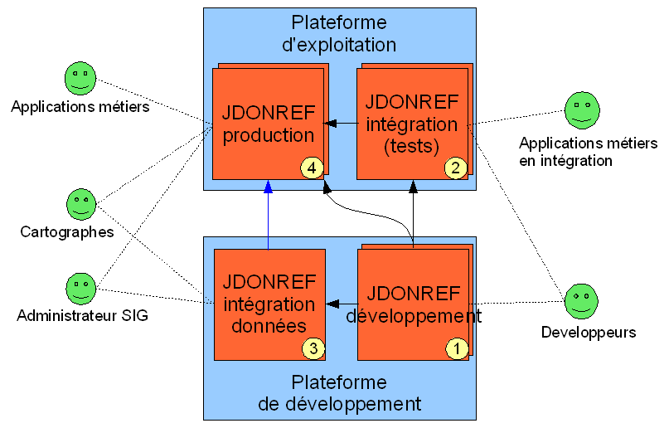Déploiement standard de JDONREF v3 à la Préfecture de Police
Elle est composée d'un minimum de 4 instances de JDONREF, qui sont décrites ci-après.
- L'instance JDONREF de développement est destinée uniquement aux développements de JDONREF. Elle sera ainsi utilisée dans le cadre de son évolution. Elle pourra aussi éventuellement être utilisée pour des tests rapides validant les améliorations apportées. Une deuxième instance pourrait aussi être mise à disposition pour tester le scénario de mise à jour. Une fois les développements terminés, cette instance sera transférée sur l'instance d'intégration (tests) et l'instance d'intégration de données;
- L'instance JDONREF d'intégration (tests) est destinée à valider le bon fonctionnement de JDONREF, notamment avec les applications qui requièrent ses services, donc par les utilisateurs, mais aussi pour ses méthodes d'administration, donc par l'administrateur de JDONREF v3. Cette instance est utilisée dans le cadre de VABF avec les applications. Il est possible que plusieurs instances d'intégration de JDONREF soient disponibles (différentes versions), dans le cadre de contrats fermés avec des tiers. Une fois la VABF terminée, cette instance peut être transférée sur l'instance de production ;
- L'instance d'intégration de données est utilisée principalement par l'administrateur de JDONREF v3 pour préparer les mises à jour du référentiel et travailler ses données. Les mises à jour de l'instance de production sont effectuées à partir de cette instance. Toutefois, cette instance peut aussi être utilisée pour certains traitements lourds qui pénaliseraient l'instance de production. Ces cas doivent être decidés avec l'administrateur de JDONREF v3 et le chef de projet de JDONREF v3;
- L'instance de production est l'instance communément utilisée par les applications en production, donc par les utilisateurs. Elle est régulièrement mise à jour par l'administrateur de JDONREF v3. Il se serait aussi possible que plusieurs instances soient présentes, dans le cadre de contrats fermés avec des tiers;

Outre les possibilités déjà offertes par cette architecture, certains projets pourraient être soumis à des contraintes particulières comme celles d'effectuer un très grand nombre d'opérations ou de travailler avec des données formatées d'une autre manière. Ces possibilités devront être étudiées avec le chef de projet de JDONREF v3.

L'accès aux méthodes
Le document « Implémentation de JDONREF v3 – spécifications détaillées » décrit précisemment l'intégralité des méthodes de JDONREF v3.
Ce service web met ainsi à disposition deux interfaces auxquelles les développeurs peuvent accéder: SOAP et JSON. Pour le moment, dans le cadre du CCT, l'interface SOAP devra être privilégiée. Ponctuellement, suivant les DAT rédigés, l'interface JSON peut être préférée (Règle 19).
Les urls donnant accès à ces deux interfaces conformément aux règles énoncées dans la section architecture peuvent être obtenues auprès du chef de projet de JDONREF v3.
En outre, pour chaque méthode utilisateur doit être fourni un numéro identifiant l'application. Conformément à la règle 16, ce numéro devra être obtenu auprès du chef de projet de JDONREF v3.

L'interface se présente de cette manière:
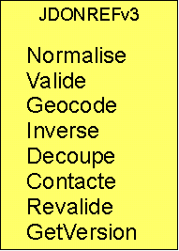Illustration 2: Interface de JDONREFv3
Le détail de l'emploi des paramètres de ces méthodes ainsi que de leur comportement est spécifié dans le document « Spécifications de JDONREF v3 ».

Plan de route
Des évolutions fonctionnelles ont déjà été demandées pour JDONREF v3 ou sont à prévoir. Elles incluent:
- La recherche de carrefours ou d'intersections ;
- Le respect de la parité pour la validation au numéro ;
- L'emploi de la phonétique pour la reconnaissance des types de voies ;
- Le traitement des adjectifs numéraux ordinaux sous leur forme en chiffre (1 ER, 2 EME, 2 E, …) ;
- L'oubli de l'historique avant une date ;
- La restriction de la validation d'un POI à un département ou une commune ;
Ces évolutions peuvent bien sûr être discutées avec le chef de projet de JDONREF v3.

Annexe A : La norme postale
La norme : AFNOR XP Z 10-011 définit le format des adresse postales:
- Les adresses françaises sont constituées de 6 lignes de 38 caractères;
- Les adresses internationales comportent une septième ligne, également de 38 caractères;

L’adresse postale pour la France associe deux types d’informations :
- des informations nominatives (privées), permettant d’atteindre personnellement et nommément chaque personne (lignes 1 à 3);
- des informations géographiques (publiques), permettant d’identifier le point de contact et de distribution (lignes 4 à 6).

A noter:
- La norme des adresses postales distingue les cas des entreprises et des particuliers;
- Toutes les adresses ne sont pas postales (; ex: tour Eiffel);
- Toutes les adresses postales ne sont pas géographiques (ex: Poste restante, Cedex…);
- Toutes les communes n’ont pas l’obligation de nommer les voies de leur commune;

 | Adresse de l’entreprise  (Voir exemple ci-après) | Adresse du particulier  (Voir exemples ci-après)
Ligne 1:  Identité du destinataire | Raison sociale  ou dénomination commerciale | Civilité, titre ou qualité  + Prénom et Nom
Ligne 2:  Complément d’identification du destinataire ou du point de remise  (la ligne 2 correspond à tout ce qui est situé à l’intérieur d’un bâtiment) | Identité du destinataire et/ou service | N° appartement / numéro de bal (boîte au lettre) / étage / couloir / escalier
Ligne 3:  Complément d’identification du point géographique  (la ligne 3 correspond à tout ce qui est situé à l’extérieur du bâtiment) | Entrée / bâtiment / immeuble / résidence / zone industrielle | Entrée / bâtiment / immeuble / résidence
Ligne 4:  Numéro et libelle de la voie | Numéro et libellé de la voie | Numéro et libellé de la voie
Ligne 5: | Mention spéciale et commune géographique (si différente de celle indiquée ligne 6) | Lieu dit  ou service particulier de distribution
Ligne 6:  Code postal et localité de destination | Code postal  + localité de destination  ou code cedex et libelle cedex | Code postal  + localité de destination  ou code cedex et libelle cedex

NB concernant le format d’une adresse postale internationale : la normalisation des adresses étrangères s’appuie sur l’UPU (Union Postale Universelle), organisme chargé de coordonner les échanges de courrier au niveau mondial. Chaque pays a mis en place son propre système d’adressage. Aujourd’hui 190 pays sont adhérents à l’UPU.

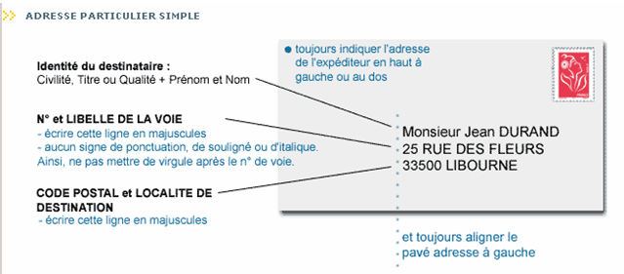

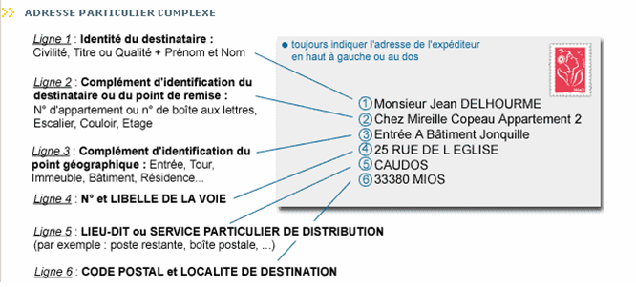
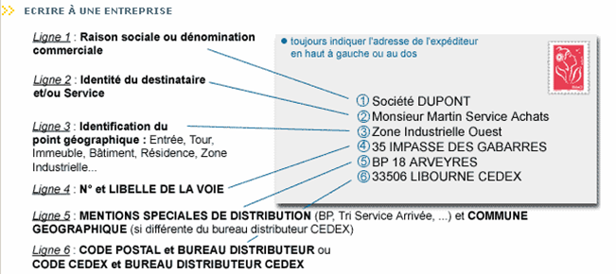

Annexe B : Récapitulatif des règles à suivre
Les règles suivantes doivent être appliquées lors de l'utilisation de JDONREF v3:
- L'utilisateur est responsable de la validation des adresses;
- L'utilisateur n'est pas responsable du géocodage des adresses : les coordonnées sont directement stockées en base;
- Interdiction d'effectuer du multi-threading;
- Interdiction d'effectuer des traitements par blocs sans accord préalable avec le chef de projet de JDONREF v3;
- L'usage de la restructuration et la désabbréviation doivent être encadrées par le chef de projet de JDONREF v3;
- Respecter l'esprit de la norme postale pour l'établissement des formulaires;
- Etudier le passage de JDONREF v1 vers JDONREF v3 des applications métier avec le chef de projet de JDONREF v3;
- L'utilisateur est responsable de la correction de la restructuration (découle de la règle 1);
- Il ne doit pas être possible d'ajouter ou de modifier une adresse dans une base de donnée métier sans passer par une phase de validation;
- Si une adresse n'est pas validée, elle est au moins normalisée;
- Si l'adresse complète ne peut être validée, il faut essayer de valider la commune;
- L'appel à la méthode contacte doit être effectué de manière implicite dans la mesure du possible;
- Pour utiliser une mise à jour d'adresse après une revalidation, l'utilisateur doit effectuer une nouvelle validation;
- Les traitements par blocs doivent être soumis à l'étude du chef de projet de JDONREF v3;
- L'utilisation de la valeur 4 pour le flag état de la validation des tables d'adresse doit être débattu avec le chef de projet de JDONREF v3;
- Le nom et la version du référentiel ne doivent être obtenu qu'à chaque mise à jour du référentiel ou relancement de l'application métier;
- Les identifiants de voies ne doivent pas être utilisés comme identifiant unique des noms de voies dans les applications métier;
- Il est nécessaire de déterminer avec le chef de projet de JDONREF quel numéro d'application utiliser;
- L'interface SOAP de JDONREF v3 doit être privilégiée à l'interface JSON. Ponctuellement, suivant les DAT rédigés, l'interface JSON peut être préférée ;

Annexe C : Différents modes de saisie de l'adresse
Comme décrit dans le document « Implémentation de JDONREF – Spécifications détaillées », une adresse peut être découpée en différentes portions:
- POI ;
- numéros et répétitions ;
- type de voie ;
- article ;
- libellé ;
- code postal ou de département ;
- commune ;
- arrondissement ;

JDONREF utilise ce découpage pour proposer à l'utilisateur différents modes de saisie d'adresse, comme le montre les exemples qui suivent:
 | Exemple 1 | Exemple 2 | Exemple 3 | Exemple 4
POI |  |  |  | présent
numéros et répétitions | multiple | présent
type de voie | abbrévié |  | présent
article |  |  | présent
libellé | présent | présent | présent
Code postal ou de département | Code postal |  |  | présent
commune | présente | présent | présent
arrondissement |  | présent
exemple | 24 26 BD HOPITAL  75005 PARIS | 24 HOPITAL  PARIS 05 | BOULEVARD DE L HOPITAL  PARIS | METRO SAINT PAUL  75004 PARIS

Annexe D: Liste des types de voies et de leurs abbréviations officielles
Cette liste de voie est issue de la norme AFNOR XP Z 10-011 de mai 1997

Allée | ALL
Avenue | AV
Boulevard | BD
Centre | CTRE
Centre commercial | CCAL
Immeuble (s) | IMM
Impasse | IMP
Lieu-dit | LD
Lotissement | LOT
Passage | PAS
Place | PL
Résidence | RES
Rond-Point | RPT
Route | RTE
Square | SQ
Village | VLGE
Zone d’activité | ZA
Zone d’aménagement concerté | ZAC
Zone d’aménagement différé | ZAD
Zone industrielle | ZI

Annexe E : Liste des autres abbréviations officielles
Cette liste est issue de la norme AFNOR XP Z 10-011 de mai 1997

Adjudant | ADJ
Aérodrome | AERD
Aérogare | AERG
Aéronautique | AERN
Aéroport | AERP
Agence | AGCE
Agricole | AGRIC
Ancien(nement) | ANC
Appartement(s) | APP
Armement | ARMT
Arrondissement | ARR
Aspirant | ASP
Association | ASSOC
Assurance | ASSUR
Atelier | AT
Baraquement | BRQ
Bas(se,ses) | BAS
Bataillon(s) | BTN
Bâtiment(s) | BAT
Bis | B
Boîte postale | BP
Cabinet | CAB
Canton(al) | CANT
Cardinal | CDL
Case postale | CP
Chambre | CHBR
Citadelle | CTD
Collège | COLL
Colonel | CNL
Colonie | COLO
Comité | CTE
Commandant | CDT
Commercial | CIAL
Commune(al)(aux) | COM
Compagnie | CIE
Compagnon(s) | COMP
Coopérative | COOP
Course spéciale | CS
Croix | CRX
Départemental(aux) | DEP
Directeur(ction) | DIR
Division | DIV
Docteur | DR
Délégation | DELEG
Economie(que) | ECO
Ecrivain(s) | ECRIV
Enseignement | ENST
Ensemble | ENS
Entrée(s) | ENT
Entreprise | ENTR
Epoux(se) | EP
Etablissement | ETS
Etage | ETG
Etat Major | EM
Evêque | EVQ
Faculté | FAC
Forêt (Forestier) | FOR
Français(e) | FR
Fusilier | FUS
Général | GAL
Gendarmerie | GEND
Gouverneur | GOU
Gouvernement(al) | GOUV
Grand | GD
Grande | GDE
Grandes | GDES
Grands | GDS
Haut | HT
Haute | HTE
Hautes | HTES
Hauts | HTS
Hôpital(aux) | HOP
Hospice (Hospitalier) | HOSP
Hôtel | HOT
Infanterie | INFANT
Inférieure | INF
Ingénieur | ING
Inspecteur | INSP
Institut | INST
International(e) | INTERN
Laboratoire | LABO
Lieutenant | LT
Lieutenant de vaisseau | LTDV
Madame | MME
Mademoiselle | MLLE
Magasin | MAG
Maison | MAIS
Maître | ME
Maréchal | MAL
Maritime | MAR
Médecin (Médical) | MED
Mesdames | MMES
Mesdemoiselles | MLLES
Messieurs | MM
Militaire | MIL
Ministère | MIN
Monsieur | M
Monseigneur | MGR
Municipal | MUN
Mutuel | MUT
National | NAL
Notre Dame | ND
Nouveau(elle) | NOUV
Observatoire | OBS
Pasteur | PAST
Petit | PT
Petite | PTE
Petits | PTS
Petites | PTES
Police | POL
Préfet (Préfecture) | PREF
Président | PDT
Professeur | PR
Professionnel(le) | PROF
Prolongé(e) | PROL
Propriété | PROP
Quater | Q
Quinquies | C
Recteur | RECT
Régiment | RGT
Région(al) | REG
République | REP
Restaurant | REST
Sanatorium | SANA
Saint | ST
Sainte | STE
Saintes | STES
Saints | STS
Sergent | SGT
Service | SCE
Société | SOC
Sous-Préfet (préfecture) | SPREF
Sous couvert | SC
Supérieur(e) | SUP
Syndicat | SYND
Technicien(que) | TECH
Ter | T
Tri service arrivée | TSA
Tunnel | TUN
Université | UNIV
Universitaire | UNVT
Vélodrome | VELOD
Veuve | VVE
Vieille(s) | VIEL
Vieux | VX

A noter que la Brigade des Sapeurs Pompiers de Paris gèrent pour leurs propres besoins un référentiel des voies qui est connu comme étant le plus à jour et le plus complet des référentiels pour Paris et la petite couronne.
Même l'interface technique de JDONREF le permet, cette fonctionnalité n'est toutefois pas actuellement implémentée.

